湖南女子学院学生工作部（处）

**学工处[2020]8号**

**关于开展辅导员信息录入和更新工作的通知**

各二级学院：

为深入贯彻落实全国高校思想政治工作会议精神, 进一步加强高校辅导员队伍建设,推动高校辅导员队伍信息化管理,教育部思想政治工作司决定面向全国高校辅导员开展信息录入与更新工作。现将我校辅导员信息录入与更新工作有关事项通知如下：

**信息录入与更新对象：**各二级学院党委（党总支）副书记、一线专职辅导员（临时辅导员不填写）

**操作具体要求：**根据个人身份证号码和初始密码123456（已录入信息的辅导员请使用修订密码）在高校辅导员网站（[www.gxfdy.edu.cn](http://211.86.56.139),建议使用IE浏览器）“辅导员登录”界面登录管理系统，更新或填写各栏目中的个人信息（见附件），并保存提交。

**完成录入时间：**20120年5月20日—5月21日

本次工作由学工部（处）指导,各二级学院组织落实辅导员个人信息录入。

联系电话：范世明 82766146

附件：辅导员操作手册

学生工作部（处）

2020年5月20日

附件：

**辅 导 员 操 作 手 册**

# 一、系统登录界面

建议使用IE浏览器，在地址栏输入系统网址：[www.gxfdy.edu.cn](http://211.86.56.139)，出现如下界面：

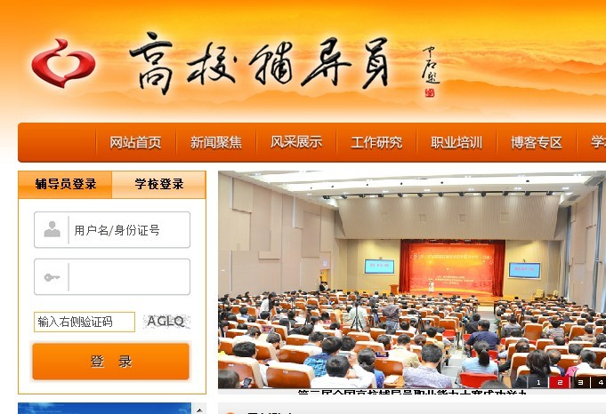

系统默认为“辅导员登陆”，辅导员用户请在“用户名/身份证号”栏中输入信息，初始用户名为身份证号，密码为学校管理员初始导入密码123456。

# 二、辅导员信息填写

辅导员通过使用个人身份证号码及密码登录系统，点击【进入信息中心】，即可登录高校辅导员信息管理系统，如下图所示：

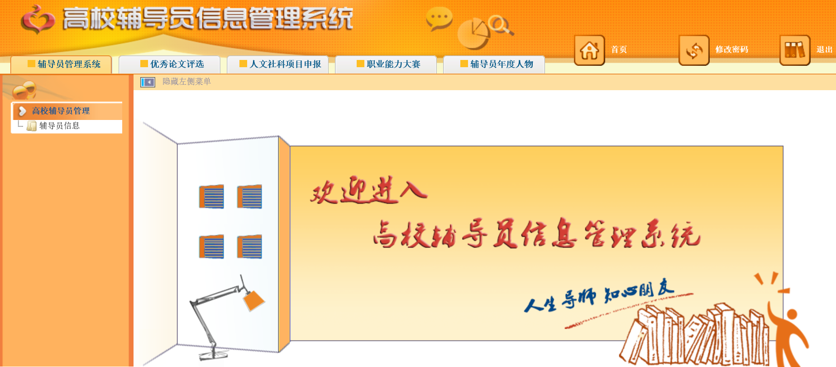

**提醒：**各位辅导员老师，为了保证您的个人信息安全，请您登录系统后，先点击上图右上角【修改密码】，重置您的个人密码信息。点击该按钮，进入如下页面：

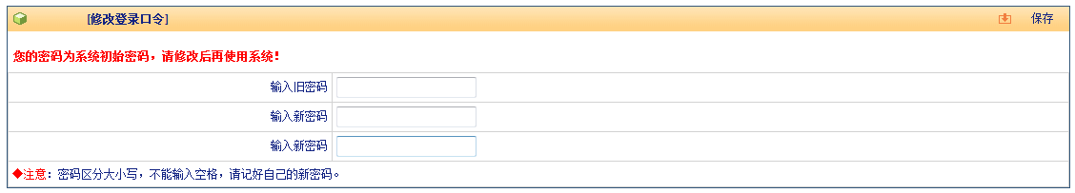

请输入原密码，并重复输入两遍新密码，点击右上角【保存】即可。

辅导员信息分为【基本信息】--【工作经历】—【学历学位】—【行政职务】—【专业职务】—【职业培训】—【项目学习】—【职业证书】—【高校交流】—【教学情况】—【科研情况】—【奖励情况】等12项，请逐项填写并逐项保存。

**（一）基本信息**

点击左侧目录树中【高校辅导员管理——辅导员信息】，进入“辅导员信息”界面。如下图所示：

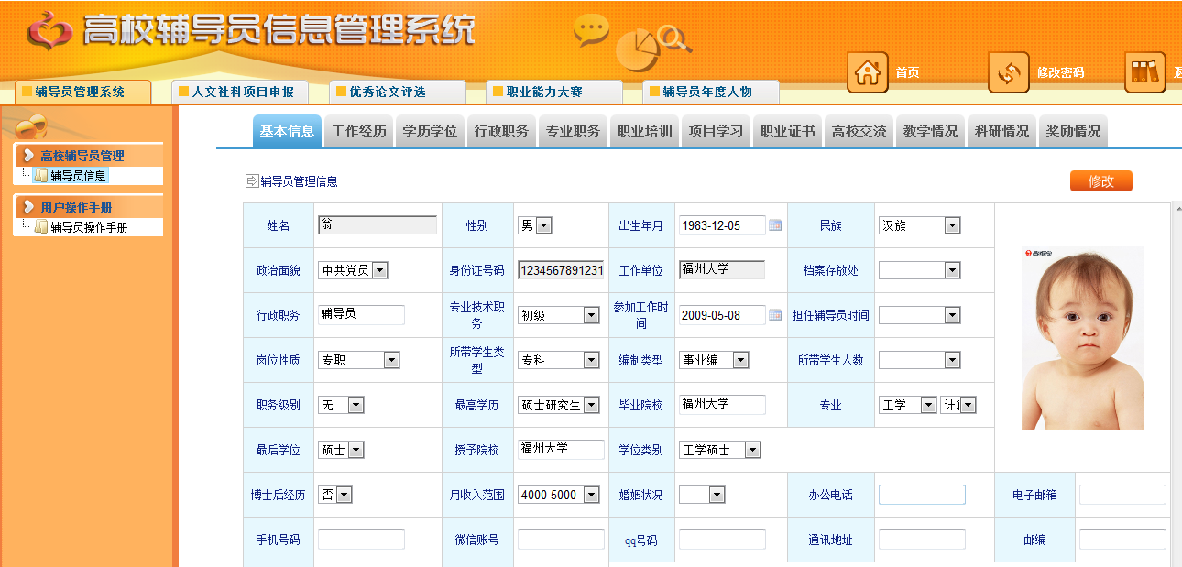

维护辅导员的基本信息，需要注意的地方有：

1.工作单位、姓名、身份证号码为系统管理员统一维护，无需修改。如发现数据有误，可联系学校管理员进行修改。

2.其余各项请按照下拉菜单的选项进行填选。

3.上传照片，点击【上传】后，需点击右上角【保存】才能保存成功。**（二）工作经历**

工作经历填写，请按每段工作经历时间顺序填写，并注意逐条保存。目前所在岗位，“结束时间”请点击【至今】选项即可。

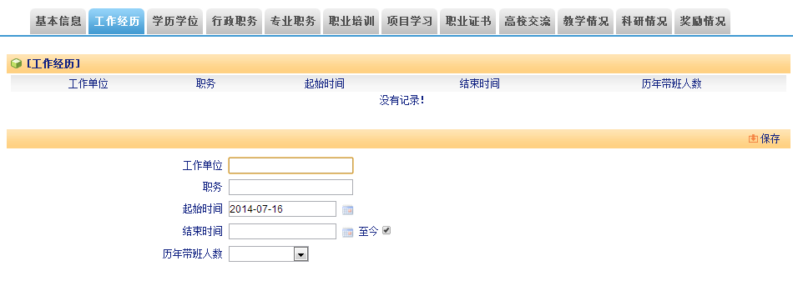

（三）学历学位

用户维护辅导员学历学位信息，如下图所示：

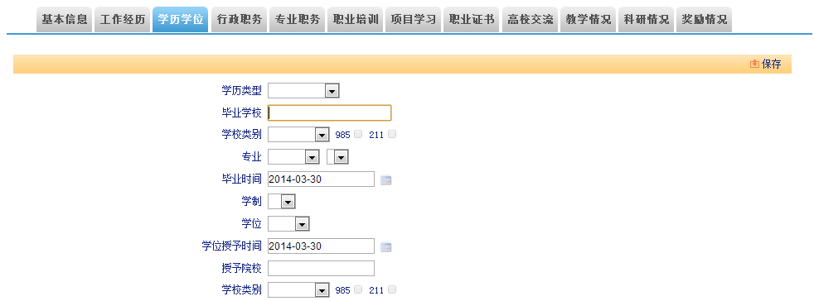

需要注意的地方有：

1.添加：如上图所示，依次填写学历类型、毕业院校、学校类别（985、211高校可勾选）、专业、毕业时间、学制、学位、学位授予时间、授予学校、授予学校类别，填写完毕，点击【保存】，此时会在上部列表显示该条记录，多条信息可按此方式依次添加。

2.修改：点击列表中【编辑】图标，该条记录信息会自动填充到下面明细区域，此时【保存】按钮变为【修改】按钮。修改学历学位信息，点击【修改】按钮，内容修改完毕。

3.删除：勾选列表中要删除信息的复选框（可一次选择多条），然后点击【删除】按钮，可将该条记录删除，删除操作无法恢复，请谨慎操作。

4.其他标签如“学历学位”、“行政职务”、“专业职务”等，操作与此方式相同，不再赘述。

**（四）行政职务**

行政职务填写，请按担任职务的时间顺序填写，并注意逐条保存。目前担任的行政职务，“结束时间”请点击【至今】选项即可。如下图所示：

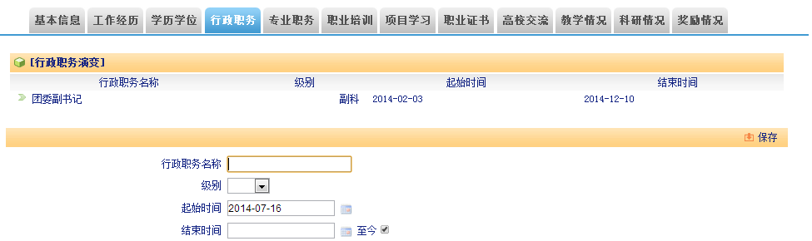

（五）专业职务

专业职务填写，请按获得该专业职务的时间顺序填写，并注意逐条

保存。目前担任的专业职务，“结束时间”请点击【至今】选项即可。如下图所示：

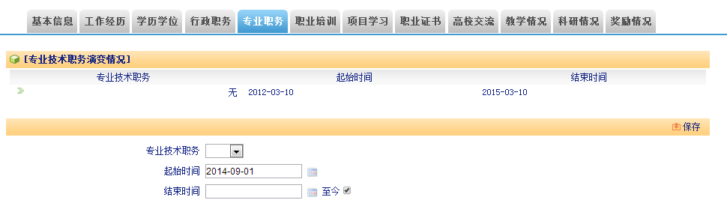

**（六）职业培训**

职业培训填写，请按参加培训项目的时间顺序填写，并注意逐条保存。

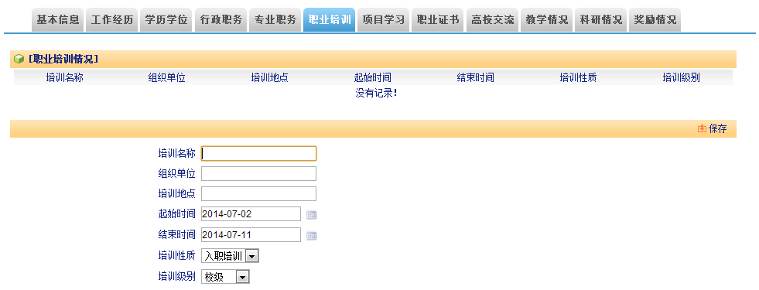

（七）项目学习

项目学习填写，请按参加项目的时间顺序填写，主要包含**境内外各类专项学习、研修、论坛**等，并注意逐条保存。如下图所示：

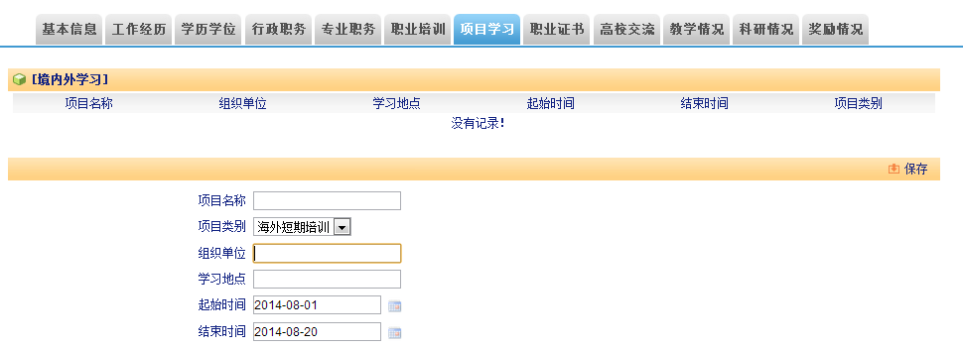

（八）职业证书

职业证书填写，输入证书名称及获得时间，并注意逐条保存。如下图所示：

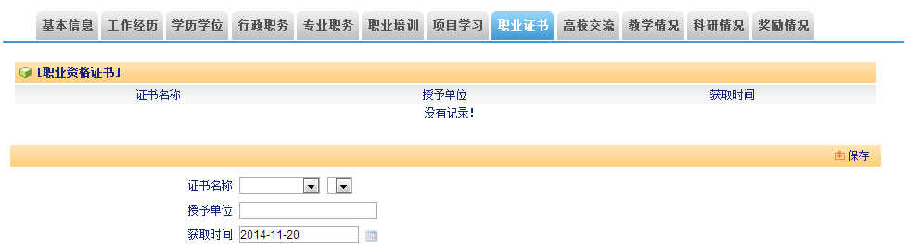

（九）高校交流

高校交流填写时，请按参加交流的时间顺序填写，并注意逐条保存。

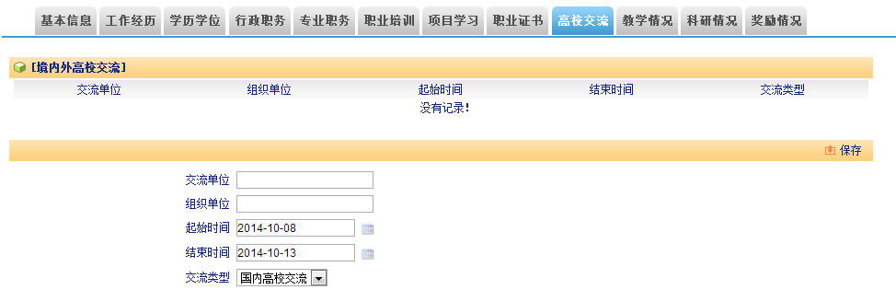

（十）教学情况

教学情况填写，请按所给出的下拉选项填写各项内容，并注意逐条保存。

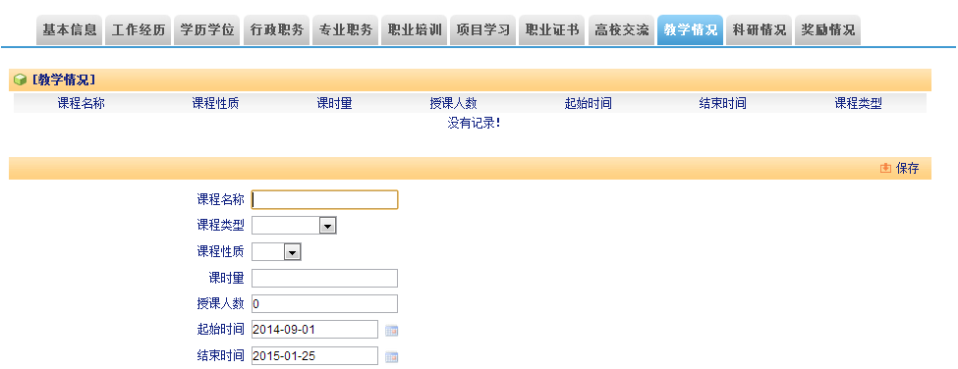

（十一）科研情况

“科研情况”标签内包含了“课题研究”、“文字类成果”、“成果奖励”三项子标签，请逐项据实填写。如下图所示：

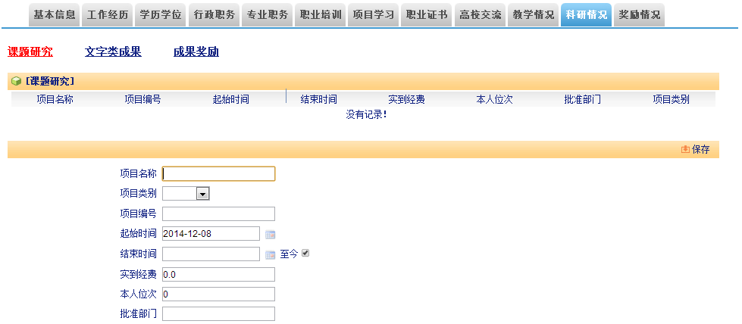

（十二）获奖情况

非科研类获奖，请在此选项卡填写，按获奖名称填写内容。

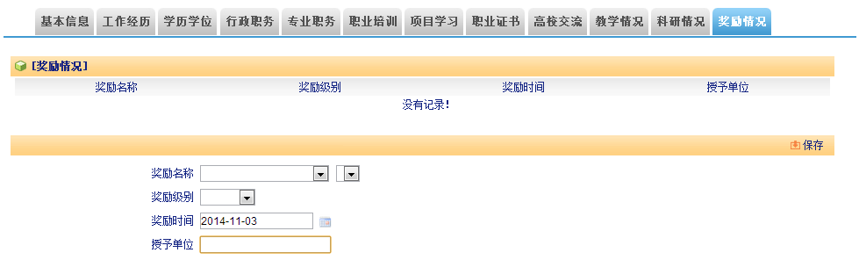

以上全部信息填写并核对无误之后点击**提交按钮**即可。

**特别注意：辅导员信息提交之后，“基本信息”可以进行部分修改，但其他如“学位学历”、“行政职务”等内容只能进行“添加”操作，而不能进行修改和删除。修改的内容学校管理员应进行二次审核，管理员有权对不实信息进行修改或删除操作。**